Alternatiivinen suunnitelma on ensiksi toteuttaa sivut kuin fiverr, ja sitten lisätä mahdollisesti mahdollisuus tarjota omaa kevytyrittäjyyttä, johon vovisi houkutella esim alennuksien avulla sivulle jne. **HUOM**!(Kaikki punaiset vastaukset sivulla vastaavat alternatiivisen suunnitelman vastauksiin)

* **Kuinka tehdä jostain kevytyrittäjä**
* **Kuinka ruveta kevytyrittäjäksi**
* **Kuinka saada ihmisiä rupeamaan kevytyrittäjiksi sivulle**

Alternatiivisesti meidän ei tarvitsisi tehdä ihmisistä kevytyrittäjiä vaan sivu voisi olla alusta kevytyrittäjille.

* **Kuinka hoitaa verojenmaksu laillisesti**

Koska jos ihmiset ovat jo valmiiksi kevytyrittäjiä ei meidän tarvitse huolehtia muusta kuin omasta verotuksesta.

* **Kuinka hoitaa laskutus**

Laskutuksen voisi hoitaa fiverin tapaan eli. Kun työstä maksetaan ei makseta suoraan tekijälle vaan sivulle aka jollekkin yrityksen pankkitilille(Tässä välissä voidaan ottaa omat voitot palkasta), ja kun asiakas on tyytyväinen työhön palkka maksetaan työntekijälle. Näin asiakas voi myös pyytää rahoja takaisin, ja työntekijä ei voi kusettaa.

* **Kannattaako antaa Y-tunnus. Mitä se tarkoittaa.**
* **Miten muut tekee sen.**

Fiverr toimii niin kuin ylhäällä selitin. He eivät niinsanotusti työllistä ketään he ovat vain alustana yrittäjille, eivätkä täten vastaa heidän verotuksesta jne. Fiverrin tapa olisi alternatiivinen tapa toteuttaa yritys, mutta myöhemmin voisimme tarjota ominaisuuden että tarjotaan omaa kevytyrittäjyys sopimusta.

* **Kuinka testataan ideaa**

tehdään esim kysely mihin voi kevytyrittäjät vastata että olisivatko he mukana tämmöisessä jaja kysely asiakkaille esim fb että kiinostaisko tämmöset palvelut ja mitä olisivat valmis maksamaan

* **Kuinka löytää testi asiakkaat ja tekijät.**

Testausta varten meidän pitäisi varmaan verkostoitua paremmin. Sitten kun sivut ovat valmiit voisimme ottaa yhteyttä erilaisiin yrityksiin, ja pyytää heitä mukaan.

* **Kuinka idea toteutetaan**

testataan, tehdään sivut, houkutellaan asiakkaat ja kevytyrittäjät markkinoinnilla.

* **Tehdäänkö kaikista työntekijöistä kevytyrittäjiä.**

Fiverr:in ideassa se on hyvä että työntekijät olisivat jo valmiiksi yrittäjiä. Joten meidän ei tarvitsisi huolehtia veroista jne. Kunnes jos tarjoamme lisäominaisuutena meidän kautta pienyrittäjäksi

* **Tekeekö yritykset erilaisen tilin.**

Yrityksille voisi olla oma tili jolla on mahdollista pistää työhakemuksia jotka tarjoavat pitkäaikaisempaa palkkatyötä. Näihin voisi hakea ilman että on kevytyrittäjä jos yritykset tekevät työsopimuksen henkilön kanssa.

* **Mitä vaaditaan työpyynnön tekemiseen**

Yhteystiedot, Käyttäjä, työkuvaus, hintatarjous, tarvittavan työosaamisen kategoriat ja työmäärä.

* **Kuinka toteuttaa ”laillinen harmaatalous”**
* **Kuinka verotus toimii**

Pääomatuloveroprosentti on 30 000 euroon asti 30 % ja yli 30 000 euron osalta 34%

Ansiotuloja verotetaan progressiivisesti

osakeyhtiössä,kommandiitttiyhtiössä yms... on oma verotu kuhan saahaan oma yritys muoto selville saadaan myös selville verotus

* **tekijän profiili on ”valmis cv”**

Ihan tehtävissä. Olen jo vähän mielessäni hahmotellut profiilia ja se on ihan tehtävissä. Lisään vrm hahmottelusta jonkin sortin kuvan tähän myöhemmin.

* **Kuinka automatisoida byrokratia**

fiverr:in suunnitelmassa ei tarvitse sinänsä automatisoida byrokratiaa. Ellemme toteuta laajennusideaa.

* **Kuinka saavuttaa tarpeeksi hyvä tietoturvan**

Meidän käyttäjien salasanat pitää olla pitkät ja hyvät, niin myös tietokannan.

* **Käyttäjätilit**
* **Yritystili**
* Voi jättää pätkätyötarve hakemuksen, johon voi vastata yritykset tai pienyritykset.
* Voi työllistää perus ja pienyrittäjä käyttäjiä yritykseen säännöllisiin töihin työsopimuksella.
* Voi hakea ihmisten ja yritysten tarjoamiin pätkätöihin, ja myydä palveluja
* Voi tehdä ”yrittäjä profiilin”.
* **pienyrittäjä tili**

Ominaisuudet:

* Voi jättää työtarve hakemuksen.
* **HUOM Pitää selvittää**(voi työllistää ihmisiä pienyritykseen?)
* Voi hakea töihin yrityksille.
* Voi hakea ihmisten ja yritysten tarjoamiin pätkätöihin, ja myydä palvelujaan.
* Voi tehdä ”pienyritys profiilin”.
* **Perus Käyttäjätili**

Ominaisuudet:

* Voi jättää työtarve hakemuksen.
* Voi hakea töihin yrityksille.
* Ei voi hakea ihmisten tarjoamiin pätkätöihin.
* Voi tehdä ”cv profiilin”.
* ”cv profiili ensimmäinen hahmottelu”(mustat viivat ei tulisi sivulle ja asetelma olisi parempaa mutta tein tuon paintilla):

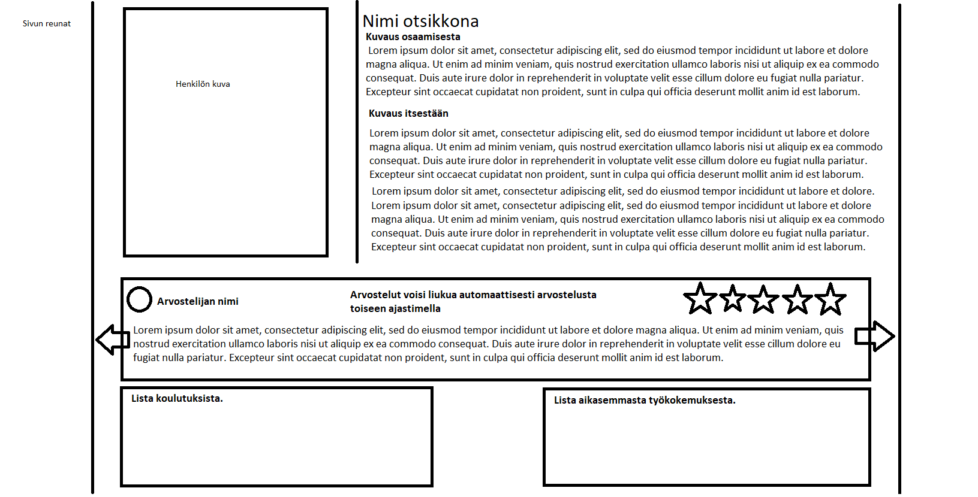

* **Markkinointi**
* **missä, miten**

Kohderyhmänä voisi olla aikalailla normaalit keski-ikäiset/vanhat ihmiset joilla on tarvetta pikkutyöntekijöille. ja pienyrittäjät.

* **markkinointi budjetti**

12-20%

* **kulut.**
* **mitkä on isoimmat kulut?**

En ole vielä selvittänyt mutta uskoisin että serveritila.

-talouden hallinta kulut jos tehdään tilitoimiston kautta hommat.

-markkinointi just 12-20%

-palkat

* **Pienimmät kulut?**

materiaali hankinnat

* **kuukausi kulut?**

Serveritila

* **-kerta kulut?**
* **yrityksen jako ja osalliset/palkalliset**

Tämänhetkiset osalliset:

Patrick Väisänen

Eemeli Antikainen

* **Laajennusideat**

Perustason käyttäjätilin voi päivittää pienyrittäjä tiliksi jos antaa tarvittavat tiedot.

Omat serverit todennäköisesti halvempaa pitkällä tähtäimellä koska joutuisimme sitten maksamaan vain sähkölaskua säännöllisesti, mutta serverin rakennus maksaa paljon, ja sitä pitäisi itse huoltaa ja ylläpitää.

Voisimme tarjota omaa kevytyrittäjyys sopimusta.

Työllisuus status, kalenteri näyttää milloin pienyrittäjä on varattuna, milloin vapaa. Tämän voisi liittää työn ostamiseen. Asiakas voisi tilata työtä pienyrittäjältä ilman kommunikaatiota. Työntekijä voi tehdä ilmoituksen työstä mitä hän voi tarjota, ja asiakas voi selata sivua niin kuin nettikauppaa ja ostaa netistä näitä palveluita.

Sivumme on kauppapaikka palvelualalle.

Ilmoitusten sijaan näytettäisiin kortteja, jotka johtaa profiiliin.

Profiili on Cv ja yrittäjän Kauppapaikka.

Koska palvelualalla ei myydä tuotteita. Ihmiset periaatteessa myyvät omaa kuvaa.

Sivut painottaisi suosittelussa tähtiä. Motivoi työntekijät parempilaatuiseen työhön.

sivut englanniksi.